ΛΥΣΗ
α)
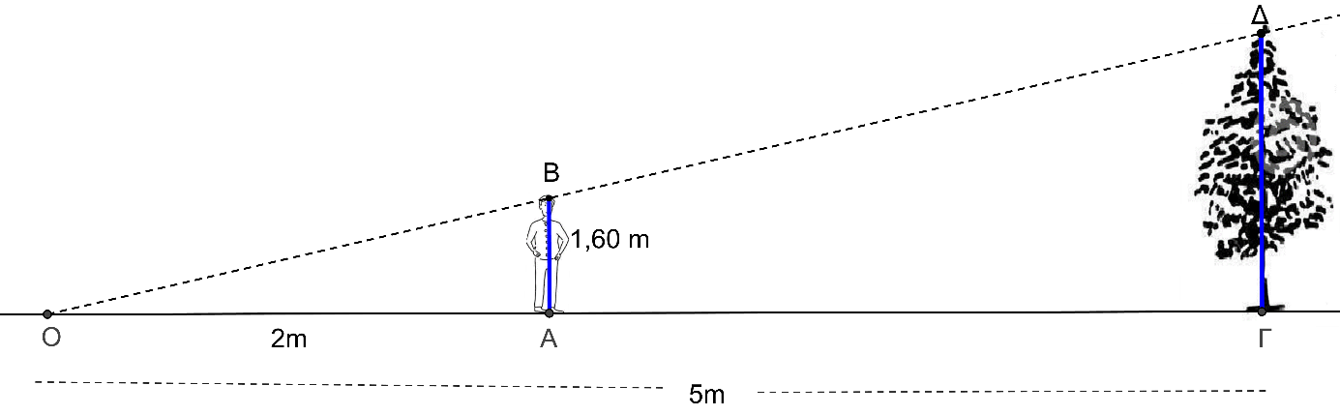
- Από τα δεδομένα έχουμε ότι οι σκιές ΟΑ και ΟΓ έχουν τον ίδιο φορέα ΟΓ και τα ύψη
είναι κάθετα σε αυτόν. Οπότε τα τρίγωνα ΑΟΒ και ΓΟΔ είναι ορθογώνια με $Ο\hat{Α}Β$ = $Ο\hat{Γ}Δ$ = 90⁰ και έχουν την οξεία γωνία $\hat{Ο}$ κοινή, άρα θα είναι όμοια γιατί ως ορθογώνια έχουν μια οξεία γωνίας τους ίση.

- Αφού τα τρίγωνα ΑΟΒ και ΓΟΔ είναι όμοια θα έχουν τις ομόλογες πλευρές τους ανάλογες, δηλαδή θα ισχύει:
$\frac{ΑΒ}{ΓΔ}= \frac{ΟΒ}{ΟΔ}= \frac{ΟΑ}{ΟΓ}=\frac{2}{5}$ (1)
Άρα, ο λόγος ομοιότητας λ των τριγώνων ΑΟΒ και ΓΟΔ είναι $λ=\frac{2}{5}$ .
β) Από τη σχέση (1) και με αντικατάσταση των δεδομένων θα έχουμε ότι:
$\frac{ΑΒ}{ΓΔ}= \frac{ΟΑ}{ΟΓ}= \frac{2}{5}$ ή $\frac{ΑΒ}{ΓΔ}= \frac{2}{5}$ ή $\frac{1,60}{ΓΔ}=\frac{2}{5}$ ή ΓΔ= $\frac{1,6∙5 }{2}$= 4.
Άρα το ύψος του δέντρου είναι 4 m.

